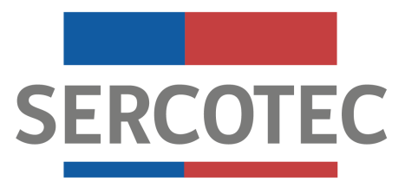

MODIFICACIÓN
BASES DE CONVOCATORIA

PROGRAMA RECUPERA TU BARRIO COMUNA DE CALAMA

2022

Mediante el presente acto y para una correcta ejecución del programa, se modifican las bases del Programa Recupera Tu Barrio Comuna de Calama en un requisito de admisibilidad, aclarando documento tributario a adjuntar y rectificando/ampliando fechas de postulación.

Para ello se modifican los siguientes Puntos:

- Punto 2 “REQUISITOS PARA POSTULAR:” de las Bases, en el siguiente sentido:

Donde dice:

equtos para postular
    - Adjuntar Carpeta Tributaria para solicitar crédito de todos los integrantes de la agrupación (últimos 12 meses), junto con la carpeta tributaria para solicitar crédito de la organización postulante, en caso de que no exista mandante.

Debe decir:

    - Adjuntar Carpeta Tributaria para solicitar crédito (últimos 12 meses) de todos los integrantes del grupo de empresario, y para las Organizaciones, adjuntar carpeta tributaria para solicitar crédito de la organización postulante, siempre que cuente con inicio de actividades en primera categoría ante el SII.

- Punto 4 “POSTULACÓN” de las Bases, en el siguiente sentido:

Donde dice:

Plazos para Postular

El plazo para recibir las postulaciones es el siguiente:

Postulación | Día | Fecha | Hora Continental
Inicio | Jueves | 28/09/2022 | 12:00 hrs.
Cierre | Jueves | 06/10/2022 | 15:00 hrs.

Debe decir:

Plazos para Postular

El plazo para recibir las postulaciones es el siguiente:
Postulación | Día | Fecha | Hora Continental
Inicio | Miércoles | 28/09/2022 | 12:00 hrs.
Cierre | martes | 11/10/2022 | 15:00 hrs.

